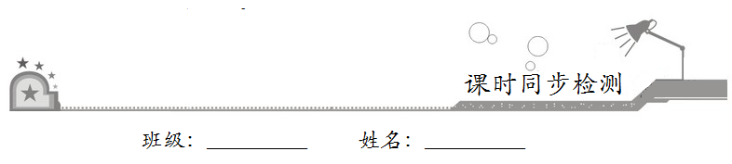
第三章 一元一次方程
3.2 解一元一次方程（一）——合并同类项与移项

一、选择题：在每小题给出的四个选项中，只有一项是符合题目要求的．
1．方程3x–5=8–4x移项后，正确的是
A．3x–4x=8+5 B．3x–4x=8–5
C．3x+4x=8–5 D．3x+4x=8+5
2．解方程时，不需要合并同类项的是
A．3x=2x+1 B．4x=3x+2
C．2x=1 D．6x–5=1
3．下列各变形中，不正确的是
A．从x+3=6，可得x=6–3
B．从2x=x–2，可得2x–x=–2
C．从x+1=2x，可得x–2x=1
D．从2x–4=3x+8，可得2x–3x=8+4
4．解方程4（y–1）–y=2（y+）的步骤如下：
解：①去括号，得4y–4–y=2y+1
②移项，得4y+y–2y=1+4
③合并同类项，得3y=5
④系数化为1，得y=．
经检验y=不是方程的解，则上述解题过程中是从第几步出错的
A．① B．②
C．③ D．④
5．已知方程2x+1=8，那么4x+1的值等于
A．17 B．16
C．15 D．19
二、填空题：请将答案填在题中横线上．
6．由方程x–9=–15，可得x=–15+__________，这是根据__________，在等式两边都__________，所以x=__________．
7．若5x–7的值与4x+9的值相等，则x的值为__________．
8．2x–7与4互为相反数，则x=__________．
三、解答题：解答应写出文字说明、证明过程或演算步骤．
9．判断下列方程的求解过程是否正确，说明原因：
（1）–6x+3x=–1–8．
解：合并同类项，得–9x=–9．系数化为1，得x=1．
（2）5x+4x=18．
解：合并同类项，得9x=18．
系数化为1，得x=．

10．解下列方程．
（1）9x–7=10x+8； （2）2.3y–3.8=4.8y+1.2；

（3）x–2.8+x=0.7： （4）113x–=105x+；

（5）|x|+2=3．

